Тема «Многогранники» (1-ый урок)
Задачи:
1. Образовательные:
− ввести понятия «многогранник», «грань», «вершина», «ребро»;
− учить находить и показывать на моделях многогранников их грани, вершины и ребра.
2. Развивающие:
− развивать у школьников умение выделять главное в познавательном объекте;
− содействовать развитию пространственного воображения учащихся;
− развивать самостоятельность учащихся (построение новой проблемы и ситуации, использование методов и приемов для нахождения результатов).
3. Воспитательные:
− воспитывать содружество.
Учебные материалы:
Учебник «Математика. 4 класс» (авт. В.Н. Рудницкая, Т.В. Юдачева), листы с заданиями (многогранники 3шт.), карточки с названиями : «призма», «куб», «параллелепипед», сигнальные карточки «да - нет».
Оборудование: модели многогранников, демонстрационные рисунки с предметами, цветные карандаши, цветные сердечки, плоские геометрические фигуры, аудиозапись для физминуток.
Ход урока
Дети распределены на три группы соответственно уровню знаний: высокий, средний, низкий.
I. Организационный момент
Учитель.
- Ребята ,перед вами на партах лежат листочки, на которых написаны части предложения. Составьте из них пословицу.
Ответы детей.
«День прошел впустую, если ты не узнал ничего нового»
-Постараемся, чтобы сегодняшний день принес вам что-то новое.
II. Устный счёт
1. К доске вызываются 3 ученика.
Задание №1
Расположите в порядке возрастания, начиная с самой маленькой единицы. Установите соотношения между единицами длины.
1. На доске карточки с единицами длины. (Мм, см, дм, м, км) и (10мм, 1см, 10см, 1дм ,10 дм, 1м,1000м, 1км ,100см, 1м, 1дм, 100см)
Ответ:
Мм, см, дм, м, км
10мм=1см10см=1дм 10 дм=1м1000м=1км 100см =1м1дм=100см
Задание №2.
Расположите в порядке возрастания, начиная с самой маленькой единицы. Установите соотношения между единицами площади. (Мм², см², дм², м² ) и (100мм², см, 100см ²,1дм² 100дм² ,1м, 10000см²,1м² ,1м²,1000000мм² )
Ответ:
Мм², см², дм², м²
100мм² =1см² 100см ²=1дм² 100дм² =1м 10000см²=1м² 1м²=1000000мм²
Задание №3.
2х10 | 2х100 | 2х1000 | 70:10 | 700:100 | 7000:1000
20х10 | 20х100 | 20х1000 | 700:10 | 7000:100 | 70000:1000
200х10 | 200х100 | 200х100 | 7000:10 | 70000:100 | 700000:1000
2. Работа с классом.
А. Показ на экране.
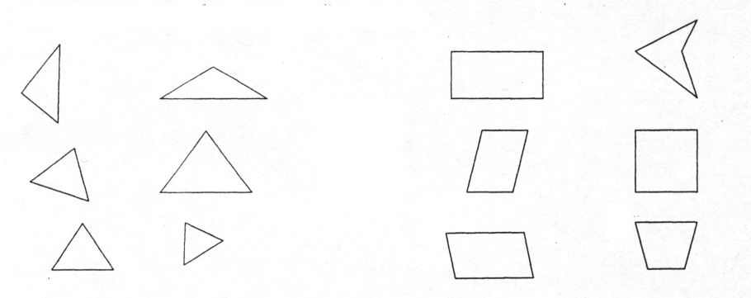
— Что это за фигуры?
Ответ: многоугольники
— Чем фигуры 1-ой группы отличаются от 2-ой?
— Какие виды четырехугольников вы здесь видите?
Ответ: прямоугольник и квадрат
— Какие свойства прямоугольника вы знаете?
Ответ: противоположные стороны одинаковые, углы прямые, диагонали в точке пересечения делятся пополам.
-Дайте определение прямоугольника.
-Какие свойства квадрата вы знаете?
Ответ: все стороны одинаковые, углы прямые, диагонали в точке пересечения делятся пополам.
— Дайте определение квадрата.
Б. Логическая задача.
— Как вы думаете, кто это?
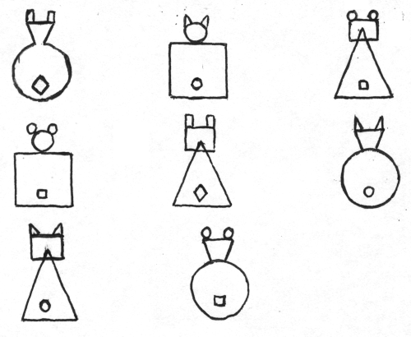
-Из каких геометрических фигур они изображены?
-Посмотрите внимательно, найдите закономерность и нарисуйте недостающую кошку.
3. Проверка работ у доски.
4. Перевод величин длины и площади.
8м = …дм  80см =…дм  184дм =… м … дм  1160см =…м…дм | 7дм ² =…см ²  2000 см² =…дм²  4дм²6см² =…см²  1300дм² = …м²  8м² =…мм²
5. Итог: повторенный материал поможет вам в дальнейшем на уроке.

II. Актуализация знаний. Повторение пройденного материала
Учитель. На уроках математики в 1-м, 2-м, 3-м классах мы изучали различные плоские геометрические фигуры, а также учились их строить. Я предлагаю вам выполнить задания по группам.
Группа 1 (треугольник)
План.
1. Назвать фигуру. карточка № 1
2. Сосчитать: сколько углов, вершин, сторон у этой фигуры.
3.* Как её можно назвать по - другому ?
Группа 2 (квадрат)
Группа 3 (шестиугольник)
Задание: рассказать всё, что вы знаете об этой фигуре.
Итог. (Выступление одного человека от группы. Многоугольники остаются на доске).
Учитель. Вы справились с заданием. Похлопаем друг другу. Как можно назвать все эти фигуры?
( Многоугольники).
Учитель. Есть ли другие мнения? Правильно, это многоугольники.
III. Знакомство с новым материалом
А) Постановка учебной задачи (создание проблемной ситуации).
Учитель показывает объёмные фигуры.
Учитель. Можно ли эти фигуры назвать многоугольниками? (Да) модели
Многогранников
Учитель. Но чем они отличаются от тех, которые вы видите на доске?
(На доске - плоские, у учителя - объёмные).
- Обратите внимание на поверхность фигур. Что вы заметили?
- Из чего они состоят? (Поверхность фигур состоит из многоугольников).
-Из каких многоугольников состоит поверхность каждой фигуры? (Из прямоугольников, треугольников и квадратов).
Учитель. В математике поверхность называют гранью. Их в фигуре много, несколько. Ваше мнение: как называется фигура, которая состоит из много граней?
(Многогранник).
Б) Определение темы урока.
- Кто может назвать тему нашего урока? (Многогранник).
(Тема: «Многогранник». Открываю на доске тему).
- Читаем её хором.
- Слово трудное, есть опасное место: нн, слово сложное, два корня (выделены).
УЗ: Познакомимся с многогранниками, научимся находить и показывать части фигуры. Будем учиться отличать их от других фигур.
IV. Открытие нового. (Коллективная работа)
1.Работа с учебником.
- Откройте учебник на с. 85 и найдите, как правильно и точно называются эти фигуры. (Прочитали)
Итак, какую фигуру мы называем многогранником?
- А теперь самостоятельно работаем по учебнику (с. 85).
Группа 1
Найти в учебнике и выучить, что называется гранью.
Группа 2
Найти в учебнике и выучить, что называется рёбрами.
Группа 3
Найти в учебнике и выучить, что называется вершинами; назвать 3 многогранника, которые стоят на полке.
карточки № 2
(На полке стоят призма, куб, параллелепипед. Дети обсуждают и прикрепляют (карточки №2) с названиями над фигурами).
Проверка работы групп.
Учитель. Дети первой группы, что такое грань многогранника? Покажите на фигуре.
Учитель. Дети второй группы, что такое ребро многогранника? Покажите на фигуре. (Ученик показывает)
- Есть видимые ребра, которые мы видим (показывает учитель) и невидимые – мы их не видим (показывает учитель).
Учитель. Дети третьей группы, что такое вершины многогранника? Покажите. (Ученик показывает).
Учитель. Вершина – это точка, в которой сходятся рёбра. (Повторно показывает учитель).
Учитель. Прочитайте названия фигур, которые вы прикрепили на доску.
- Обратите внимание: слово «параллелепипед» пишется с лл.
- А теперь внимательно посмотрите на доску. Вот так выглядит чертёж многогранника на доске. Кажется, что фигура сделана из стекла, прозрачная. Как вы думаете, что изображено пунктиром на чертеже? (Невидимые рёбра).
Фронтальная работа.
Задание. – Давайте с вами назовём грани, рёбра, вершины многогранника. (Один ученик показывает, остальные называют.)
Грань (прямоугольник): АВСD, MNKP, ABNM, DCKP, MBCP, EADC - 6 чертёж
на доске
Ребро (отрезок): AD, MP, NK, BC, BN, AM, DP, CK – 8
Вершина: A,B,C,D,M,N,K,P - 8
(Учитель помогает).
Физминутка
- Найдите глазами все геометрические фигуры в классе.
(Учитель заранее расположила на стенах геометрические фигуры.
Дети под спокойную мелодию глазами находят эти фигуры)
V.Первичное закрепление
1.Составление опорной схемы
Давайте ещё раз повторим понятия, с которыми познакомились. (Проговариваем вместе).
Многогранник состоит из многоугольников. Их называют гранями. Это могут быть квадраты, треугольники, прямоугольники и т.д. Кроме граней у многогранников есть рёбра и вершины.
2. Практическая работа.
- Прочитайте задание. Что будете выполнять?
- Какие материалы необходимы для работы? Вместо спичек возьмём счётные палочки.
Группа 1- конструирует призму.
Группа 2- куб. музыкальный фон
Группа 3- параллелепипед.
3. Работа в Рабочей тетради.
— Открыли Рабочие тетради на с. 50 № 158.
-Выделите красным карандашом вершины, а синим — ребра каждого многогранника
— Выполнение №159. Объясните правописание пропущенных букв.
— Выполнение №160
4. Нахождение периметра и площади.(решение частично-поисковых задач по выбору группы – групповая дискуссия)
- Отгадайте загадку. Первые упоминания об этих фигурах известны еще за три тысячи лет до нашей эры в Египте и Вавилоне. Математиков поражала их красота, совершенство, гармония. Ученые считали эти фигуры божественными и использовали в своих философских сочинениях как первоосновы бытия: огонь, земля, воздух, вода.
- Что это за фигуры?
Показ слайдов.
А.- Пирамида фараона Джосера- первое большое каменное строение на земле.
-Вычислите периметр и площадь основания пирамиды Джосера, если оно имеет форму прямоугольника со сторонами около и100 м
— Что такое периметр? Как найти периметр и площадь прямоугольника?
— Ответ: Р = (а + в ) х 2; S= а х в
-Открыли тетради. Решаем задачу.
1-ин ученик решает у доски.
Р = (25+100)х2=450(м)
S= 125*100=12.500(м²)
— Проверка.
Б.
Пирами́да Хео́пса- крупнейшая из египетских пирамид, единственное из «Семи чудес света», сохранившееся до наших дней. Представляет собой остроконечный каменный холм высотой , стоящий на квадратном основании, каждая сторона которого равна 227м. На постройку ее пошло такое количество камня, что из него можно было бы воздвигнуть стену выше человеческого роста и толщиной в полметра, а длиной в ..
— Вычислите периметр и площадь квадратного основания пирамиды.
— Как найти периметр и площадь квадрата?
Ответ: P = a х 4 , S = a х a
227х4 =908м; 227х227=51.529м²
Физминутка (упражнения для глаз)
VI. Включение в систему знаний и повторение
Игра «Молчанка».
– Из данных предметов выберите и покажите сигнальной карточкой (да) номера тех, которые похожи на многогранник.
(На доске демонстрационные рисунки с предметами: коробка, пирамида Хеопса, чашка, кубик, мяч, книга).
- Найдите среди окружающих вас предметов в нашем классе те, которые имеют форму многогранников.
- Дома подумайте, где ещё можно встретить предметы, которые имеют форму разных многогранников?
Игра «Что лишнее?»

(Выставлены призма, конус, параллелепипед и куб). модели
фигур
- Что лишнее? Обоснуйте свой ответ. (Конус, так как нет граней)
VII. Рефлексия, итог урока.
Учитель. Наш урок подходит к концу.
1. Психологическая разгрузка и снятие напряжения.
Учитель. Закройте глаза и вспомните всё, что у нас сегодня было на уроке.
2. Беседа.
Учитель. Какой была тема урока?
– Что нового для себя узнали?
– Что было интереснее всего? Выскажите своё впечатление.
3. Оценка деятельности.
Учитель. У меня в коробочке лежат сердечки трёх цветов.
Если у вас настроение от урока грустное, то выберете синее сердечко; если настроение хорошее, то – зеленое сердечко; если настроение радостное, веселое – красное. Улыбнитесь мне те, кому урок понравился
- Спасибо за урок. Вы были молодцы, друг друга в группах слушали, помогали, сотрудничали. По результатам ваших сердечек мы видим, что настроение у вас радостное, и урок вам понравился. Мы справились с учебной задачей.
VIII. Д/З

